**Новогодний сценарий для старшеклассников (2014 год-год лошади)**

Заранее классы по жеребьевке определяют артиста, которого будут пародировать на новогоднем представлении (аналогично программы «Один в один»)

***Сценарий:***

**Роли:**

Дед

Бабка

Диктор

Лошадь

**Необходимое оформление:**

Костюм лошади, телевизор (подарок)

звучит музыка «Три белых коня»/

**Ведущий (за кулисами):**

 Зима. Крестьянин торжествуя  
На дровнях обновляет путь  
И лошадь, Новый год почуяв  
Несется рысью как-нибудь  
/появляется запряженная лошадь и мужик , со слов РЫСЬЮ лошадь начинает прыгать/  
**Мужик (говорит в зал):**

Бабка старая сдурела  
Елку притащить велела  
Почти сто лет, а все без толку  
В новый год ей выложи елку  
Ей пора бы помирать  
А не у елочки скакать

**Бабка появляется:**

Что сказал? Тебя не слышу

Уши я сейчас прочищу

Ты послушай, дед, меня

Хочу быть похожей на Валерию я

**Дед** - Сколько ж тебе подтяжек надо сделать - верёвок не хватит!

**Бабка:**

Как паршиво в душе, я сейчас закричу,

Настроенье испортил, ничего не хочу.

Эта скука для меня отравляющий газ,

Ничего перед праздником мне не радует глаз.

Говорю я тебе абсолютно всерьёз

Ситуация – хелп, ситуация – SOS

В нашей округе никого не найти

Так и будем в Новый год тусоваться одни!

Праздник устрою я сама для тебя

Буду петь тебе песни до самого утра

Хочешь Земфиру, а хочешь Глюкозу

**Дед**: Крыша поехала у тебя от морозу?

**Бабка:** может и сдвинулась крыша слегка

Хочется шоу, а у нас ни шиша!

**Дед:** Будет тебе развлечение дома

К празднику у меня все уж готово!

***Заходят в дом, видит бабка телевизор (упакован как подарок)***

*Бабка прыгает вокруг деда*

**Бабка**: Ай да , дедка, ну проказник!

Вот подарок мне на праздник!

Ты включи- ка мне певцов

Джексон чтобы был, Кобзон *.(изображает)*

**Дед**: Сядь уже, угомонись

Пульт возьми, не суетись.

*Бабка включает телевизор*

*В телевизоре появляется диктор*

**Диктор:** Здравствуйте, уважаемые зрители!

В эфире концертная программа «Голоса России»

(далее идет выступление классов (пародии на певцов), бабка с дедом уходят в зал смотреть концерт, диктор объявляет каждое выступленье. Во время выступлений в телевизоре появляются юмористические рекламы «бегущая строка»)

**Диктор:**

Наш концерт подошел к концу

Да, торопится народ  
Встретить шумно Новый год

*Забегает лошадь, высовывает морду в телевизор*

И-го-го, какие лица   
Собрались встречать меня.   
Все хотят повеселиться   
С Годом Синего Коня!   
  
Золотые и-го-горы   
Посулить я не могу,   
Но, клянусь, что очень скоро   
Всем подброшу вам деньгу!

Чтоб всё гладко, как по нотам,  
Счастье выше и-го-гор!  
Чтоб не вырос от работы  
Здоровенный и-го-горб!

Чтоб шагать вам и-го-гордо,

Вы простите мне мой тон,  
Ведь судить не и-го-гоже  
Новогодний и-го-гон:)

Вы не верьте глупым людям,   
Баста! Год Змеи прошел!   
Все у вас, конечно, будет,   
И, конечно, ХОРОШО!!!

**Выходит Дед Мороз со Снегурочкой**

**Д.М.**

Закончен старый год. Ура!  
Вступает Лошадь в свои права.  
С Новым годом поздравляю,  
Правами лошадь наделяю.  
Пусть грядущий год несёт  
Песни, пляски, хоровод.  
Новогодние подарки  
Чтобы были сладки, ярки!  
С Новым годом вас, ребята,  
И родные, и чужие,  
С Новым годом, дорогие!

**Снегурочка**

Давайте все скажем: “Ура, Дед Мороз!”.

Ведь он для вас подарки принес  
Я тоже вас поздравляю, родные мои,  
Пусть в ваших сердцах не живут злые льды!  
  
Вас снова увидели, к вам снова пришли,  
Сквозь бурю и снег вашу елку нашли,  
Зажгите огни, спойте песню, друзья -  
А жюри подведет итоги выступлений пока!

**Выходит ведущая**

1 Наконец – то у нас праздник.

2 Наконец – то «Маскарад»

3 И поверьте, не напрасно

Ему каждый, каждый рад!

1 Будут конкурсы, приколы,

2 Награждения, призы

3 Дискотека очень скоро

Скажет нам «не тормози»!

Давайте устроим большой хоровод

М встретим грядущий лошадиный Новый год!

*(все поют песню вокруг елки)*

Победители конкурса пародий.

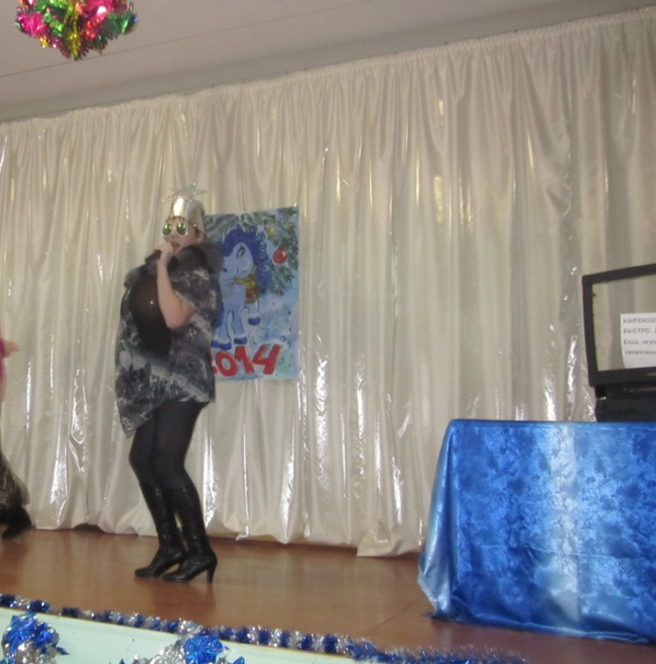 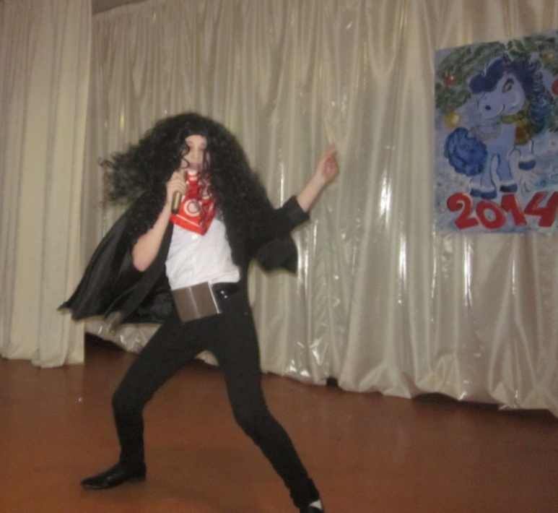

Верка Сердючка. Валерий Леонтьев